СРАВНИТЕЛЬНОЕ ИССЛЕДОВАНИЕ МИКРОСТРУКТУРЫ И МЕХАНИЧЕСКИХ СВОЙСТВ СТЕКЛОПОЛИАЛКЕНАТНОГО ЦЕМЕНТА "ДЕНТИС"

Денисова Л.А., Маев Р.Г., Поюровская И.Я., Денисов А.Ф., Гринева Т.В.,
Маева Е.Ю., Бакулин Е.Ю.

Институт биохимической физики им.Н.М.Эмануэля РАН, г. Москва, Россия

РЕЗЮМЕ

Впервые для исследования механических свойств и микроструктуры стоматологических цементов использованы неразрушающие методы акустической микроскопии. Сравнивали состояние отвержденных цементов, приготовленных при разных количественных соотношениях порошка и воды, использованных при замешивании образцов. Значения параметров упругости, полученные расчетным путем на основе измерения акустических показателей, сопоставляли с результатами стандартных механических испытаний. Установлено, что с увеличением доли воды при замешивании в отвержденных образцах снижается акустический импеданс материала и скорости распространения продольной и поперечной ультразвуковых волн. При этом выявлено снижение как расчетных, так и полученных экспериментальным путем параметров упругости и снижение прочности на сжатие. Различия и акустических, и механических параметров можно объяснить особенностями микроструктуры, выявляемой на акустических изображениях высокого разрешения, полученных при помощи сканирующего акустического микроскопа.

ВВЕДЕНИЕ

Стеклополиалкенатные цементы (СПЦ) зарекомендовали себя в стоматологической практике эффективными и перспективными материалами для восстановления зубов. Эти материалы сочетают в себе биосовместимость, достаточную прочность и хорошую адгезивность по отношению к твердым тканям зуба, а также обладают некоторым антикариозным действием благодаря пролонгированному выделению фтор-ионов [1-3]. Большинство современных комплектов СПЦ содержит порошок, который смешивают с дистиллированной водой для получения отверждающегося в течение короткого времени цементного материала. В состав порошка таких СПЦ обычно входит молотое кальцийалюмофторсиликатное стекло, полиакриловая кислота, высушенная и размельченная в соответствующих условиях, и специальные добавки, модифицирующие свойства СПЦ порошка. На реакцию отверждения СПЦ существенное влияние оказывает соотношение порошка и дистиллированной воды. Избыток воды приводит к гидратации ионов алюминия, выделяемых из частиц стеклянного порошка цемента под действием полиакриловой кислоты, и снижению их способности к пространственной сшивке полимерных цепей матрицы цемента. Недостаточное количество воды приводит к уменьшению количества ионов кальция и алюминия, выделяемых из стекла, что также снижает степень сшивки макромолекул и приводит к тому, что отвержденный СПЦ не имеет достаточно развитой пространственно сшитой структуры.
Цель настоящей работы заключается в определении влияния количественного соотношения порошок/вода, использованного при замешивании цемента, на микроструктуру, акустические и физико-механические свойства отвержденного СПЦ с применением методов акустической микроскопии. Исследование в сканирующем акустическом микроскопе с использованием высокочастотного фокусированного ультразвукового сигнала позволяет, с одной стороны, получать изображения микроструктуры с высоким разрешением, с другой стороны, определять акустические параметры, такие как акустический импеданс и скорость продольного и поперечного распространения звука. Известно, что проявление акустических свойств материала в значительной степени определяется его плотностью, упругостью, вязкостью. Таким образом, по изменению акустических параметров можно судить об изменении и физико-механических свойств вещества. Для материаловедческих исследований очень ценным преимуществом является то, что методы акустической микроскопии являются неразрушающими и не требуют специальной подготовки образцов (фиксации, травления, контрастирования и т.п.). Несомненным преимуществом акустической микроскопии по сравнению со световой или электронной следует признать тот факт, что контраст акустических изображений структуры материалов связан с их механическими свойствами.

1. МАТЕРИАЛЫ И МЕТОДЫ

Исследование проведено на образцах СПЦ "Дентис" (ЗАО "Стомадент", Россия), приготовленных из стандартного количества порошка, замешиваемого с различным количеством воды (табл.1). Консистенция цементной массы образцов группы 1 соответствовала консистенции цемента, обычно применяемого для восстановления зубов, консистенция образцов третьей группы была подобна цементу, используемому для пломбирования корневых каналов зубов, а 2 группа образцов имела консистенцию, промежуточную по отношению к образцам 1 и 2 групп. В каждую группу входило по 3 образца, изготовленных в виде дисков диаметром 20 мм и толщиной 2 мм.
Порошок СПЦ и дистиллированную воду смешивали в комнатных условиях на стеклянной пластинке в течение не более 90 сек, затем цементную массу помещали в металлическую пресс-форму. Формы с запрессованным цементом помещали в термостат при температуре 37±5^{о}С на 10 минут для окончательного отверждения СПЦ. Готовые образцы хранились и исследовались в дистиллированной воде при комнатной температуре. На данных образцах исследовали микроструктуру поверхности, определяли акустические параметры и плотность, измеряли показатели микротвердости и вязкоупругих свойств при вдавливании конического индентора. Для определения прочности при сжатии из исследуемого СПЦ изготавливали образцы в виде цилиндров по
ГОСТ Р 51744-2001(180 N 9917).
Плотность цемента определяли во влажном состоянии весовым методом. Для получения акустических изображений поверхности образцов-дисков СПЦ "Дентис" использовали сканирующий акустический микроскоп "Эльзам" (частота 200 МГц) фирмы Leitz (Германия). Акустические изображения сравнивали с оптическими, полученными с помощью оптической насадки к микроскопу "Эльзам" с тем же уровнем разрешения. Скорость ультразвука в образцах определяли при помощи короткоимпульсного сканирующего акустического микросокпа, изготовленного в Институте биохимической физики. Технические характеристики приборов и основные принципы исследования материалов методами акустической микроскопии представлены в предшествующих публикациях [4,5]. Продольную и поперечную скорость ультразвука вычисляли, исходя из значений толщины образца и разницы во времени отражения ультразвукового сигнала от передней и задней поверхностей образца по формуле
С = 2d/T,
где С - скорость звука, d - толщина образца, Т - разница во времени отражения ультразвукового сигнала от передней и задней поверхностей образца. Акустический импеданс Z вычисляли как произведение скорости звука в образце на его плотность (Сρ).
Акустические изображения получали путем сканирования поверхности фокусированным ультразвуковым сигналом с шагом сканирования 1 μм, при этом вариации оттенков серого цвета на изображении соответствуют вариациям интенсивности отраженного сигнала, которая в свою очередь определяется значением акустического импеданса в каждой отдельной точке. На акустических изображениях поверхности образцов подсчитывали среднее количество микропор и их размеры.
Для изучения упругих свойств образцов СПЦ была применена методика, основанная на измерении ряда показателей при внедрении конусообразного индентора в поверхность изучаемого материала. Эта методика позволяет определять вязкоупругие и реологические свойства материалов исходя из данных скорости внедрения индентора в поверхность материалов и скорости восстановления материалов после снятия нагрузки, вызванной погружением конического индентора [6]. Испытания проводили на консистометре Хепплера с индентором в виде твердого стального конуса с углом острия при вершине 53° 08' при нагрузке на индентор 50 Н, показания глубины погружения конуса в поверхность образцов-дисков из СПЦ "Дентис" определяли по индикатору с точностью измерения 0,01 мм через 15 мин с момента начала погружения индентора и через 1 сек, 1 мин и 3 мин после снятия указанной нагрузки. Показания глубины погружения конуса использовали для расчета модуля деформации E_{g15} (МПа) и условно-мгновенного модуля упругости Е_{о} МПа). Определение микротвердости проводили на приборе ПМТ-3 с помощью индентора - алмазной пирамиды с квадратным основанием и углом при вершине между противолежащими гранями 136°. Число микротвердости определяли по величине отпечатка пирамиды, оставленного на поверхности испытуемого объекта после вдавливания индентора под нагрузкой 50 г и времени нагружения 15 с [7].
Прочность при сжатии образцов цемента определяли по ГОСТ Р 51744-2001 (ISO 9917).

2. РЕЗУЛЬТАТЫ И ОБСУЖДЕНИЕ

В таблице 1 представлены показатели плотности и акустические параметры образцов трех сравниваемых групп: значения продольной и поперечной скоростей распространения ультразвука и акустического импеданса. Показатели прочностных и упруго-механических свойств, полученные в результате стандартных физико-механических испытаний, приведены в таблице 2.

Таблица 1.
Соотношение компонентов, плотность и акустические параметры образцов стеклополиалкенатного цемента "Дентис".
Вид образца | Соотношение вода/порошок, г | плотность, г/см³ | Продольная скорость звука, км/сек | Поперечная скорость звука, км/сек | Акустический импеданс, 10⁶ кг/м²сек
Группа 1 | 0.18/1.3 | 2.05 ± 0.02 | 3.67 ± 0.20 | 1.93 ± 0.20 | 7.50 ± 0.50
Группа 2 | 0.23/1.3 | 2.02 ± 0.01 | 3.24 ± 0.14 | 1.62 ±0.10 | 6.56 ± 0.35
Группа 3 | 0.27/1.3 | 2.00 ± 0.01 | 3.00 ± 0.12 | 1.48 ± 0.10 | 6.00 ± 0.25

Таблица 2.
Механические свойства образцов стеклополиалкенатного цемента "Дентис".
Вид образца | Микротвердость, МПа | Условно-мгновенный модуль упругости Е_{о}, МПа | Модуль высоко- эластичности, E_{g15}, МПа | Прочность на сжатие, МПа
Группа 1 | 32 ± 1 | 44500 | 9500 | 190
Группа 2 | 39 ±2 | 24300 | 7900 | 142
Группа 3 | 41 ±2 | 29700 | 5800 | 85

Как можно видеть из представленных результатов, увеличение содержания воды при образовании цемента приводит к незначительному снижению плотности материала, однако при этом заметно снижаются акустические параметры, связанные с упруго-вязкостными свойствами материала. Увеличение количества воды в смеси цемента оказывает существенное влияние на его механические свойства, определенные при помощи стандартных испытаний: снижается прочность материала, модуль упругости и высокоэластичности. Интересно, что микротвердость образцов при этом возрастает.
Приняв некоторые допущения и используя формулы расчета механических свойств композитных полимерных материалов [8-10], мы рассчитали некоторые параметры упругих свойств исходя из значений скорости распространения звука в материале:
динамический модуль продольной волны
L' = С_{L}²ρ;
модуль сдвига
G' = C_{S}²ρ;
модуль всестороннего сжатия:
K_{S}' = L' - 4/3G';
модуль Юнга:
Е' = (9G' K_{S}')/(3K_{S}'+G');
коэффициент Пуассона:
ν' = (С_{L}² - 2C_{S}²⁾/(C_{L}² - C_{S}²).
Результаты расчетов представлены в таблице 3.

Таблица 3.
Показатели механических свойств образцов цемента "Дентис", рассчитанные на основе акустических параметров.
Вид образца | Динамический модуль сдвига 10³ МПа | Эффективный модуль продольной волны  10³ МПа | Объемный модуль упругости 10³ МПа | Коэффициент Пуассона
Группа 1 | 7.64 | 27.61 | 20.0 | 0.11
Группа 2 | 5.30 | 21.21 | 14.3 | 0.20
Группа 3 | 4.42 | 18.00 | 11.8 | 0.21

Сравнивая показатели механических свойств образцов СПЦ, определенные при механических испытаниях, с показателями, вычисленными на основе акустических параметров, можно видеть, что расчеты дают нам значения показателей, сходные с таковыми, полученными стандартными механическими методами. Так же как и измеренные в испытаниях, показатели модуля сдвига и упругости, полученные расчетным способом, снижаются с повышением содержания воды в цементной массе.
Для анализа результатов, полученных при оценке акустических и механических параметров образцов, представилось целесообразным сопоставить их с данными микроструктуры. На изображениях, полученных при помощи акустического микроскопа (рис.1а,б,в), более отчетливо, чем на оптическом изображении (рис.2), можно видеть, что образцы СПЦ имеют неоднородную структуру, включающую, по крайней мере, два компонента. Следует учесть, что акустические изображения поверхности образцов, полученные на акустическом микроскопе "Эльзам" на частоте 200 МГц, имеют латеральное разрешение 7-10 мкм, в формирование изображения могут вносить вклад элементы структуры поверхностного слоя образцов глубиной около 30-50 мкм. На акустических изображениях легко различимы компоненты структуры, существенно отличающиеся по контрастности, что обусловлено различиями акустического импеданса и, следовательно, различиями плотности и упругости компонентов. Структурный компонент более светлого тона с более высоким акустическим импедансом и, вероятно, большей плотностью, представлен в виде мелких округлых зерен диаметром около 10 мкм и меньше. Этот компонент, по-видимому, соответствует частицами порошка алюмофторсиликатного стекла, не израсходованного полностью в реакции с полиакриловой кислотой. Частицы образуют многочисленные агломераты неправильной формы, расположенные в матрице второго компонента, более темного цвета, т.е. обладающего более низким акустическим импедансом. Можно предположить, что вторым компонентом является полисолевая матрица СПЦ.
На поверхности образцов 1-й группы (рис.1а) со стандартным содержанием воды в смеси имеется большое количество мелких округлых пор диаметром 10-20 мкм.

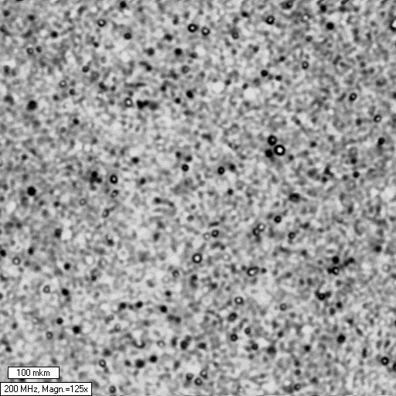 | 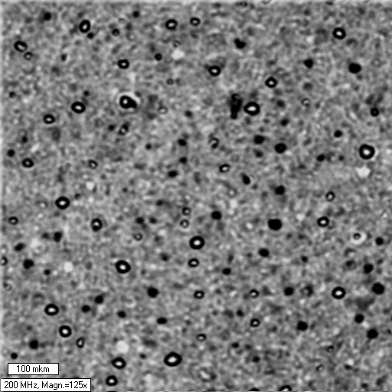
а) | б)
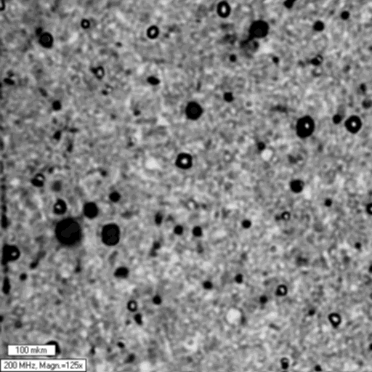
в)
Рис.1.

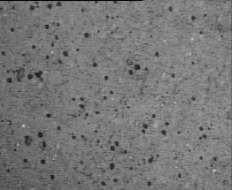

Рис.2.

На поверхности образцов 2-й группы с большим содержанием воды (рис.1б) можно видеть, что количество частиц непрореагировавшего порошка меньше, чем у образцов 1-й группы, а агломераты этих частиц несколько меньше по размерам. Количество пор на поверхности образцов 2-й группы существенно меньше, чем в образцах 1-й группы, но наряду с мелкими встречаются более крупные поры диаметром до 30-40 мкм. Внутри некоторых пор можно заметить яркие белые пятнышки. Можно предположить, что это поверхностные поры в виде кратеров с плотным сферическим дном, которые способны отражать зондирующий ультразвуковой сигнал, фокусируя его подобно линзе и, таким образом, усиливая его.
Поверхность образцов 3-й группы, для получения которых использовали наибольшее количество воды, выглядит наиболее однородной. Количество пор гораздо меньше, чем в образцах первых двух групп, но по размеру они более крупные, отдельные достигают в диаметре 100 μм и более. Анализ пористости образцов, количество и распределение пор по размеру, представлен в таблице 4.

Таблица 4.
Характеристики пористости образцов стеклополиалкенатного цемента "Дентис".
Вид образца | Общее количество микропор на 1 мм² поверхности образца | Количество микропор разного диаметра на 1 мм² поверхности образца |  |  |  | Площадь микропор на поверхности образца
Вид образца | Общее количество микропор на 1 мм² поверхности образца | Диаметр пор в μм |  |  |  | μм² 10³ | %
 |  | 5-12 | 12-24 | 24-36 | 36 и > | μм² 10³ | %
Группа 1 | 354 ± 65 | 294 ± 65 | 51 ± 19 | 9 ± 7 | 1 ± 1 | 41 | 9.4
Группа 2 | 197 ± 86 | 97 ± 30 | 95 ± 32 | 7 ± 7 | 2 ± 1 | 40 | 9.2
Группа 3 | 90 ± 28 | 39 ± 14 | 39 ± 19 | 7 ± 5 | 2 ± 2 | 22 | 5.1

Исследование участка поверхности образца цемента с крупной порой при большем увеличении (рис.3) позволяет предположить, что такие поры образованы в результате захвата воздуха в процессе замешивания цементной массы.

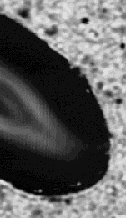

Рис.3.

Поверхность поры обеднена вторым компонентом, полисолевой матрицей цемента, и, в основном, представлена частицами и агломератами непрореагировавшего порошка СПЦ. Вероятнее всего это связано с недостаточным количеством воды на поверхности воздушной поры, и, следовательно, частицы порошка на этой поверхности не имели возможности взаимодействия с полиакриловой кислотой.
Анализ данных микроструктуры образцов 3-х сравниваемых групп позволяет понять изменения физико-механических свойств, которые продемонстрировали проведенные испытания образцов. Так снижение прочности при сжатии образцов СПЦ при увеличении содержания воды в смеси цемента, несомненно, связано с появлением крупной пористости в массе отвержденного цемента, которая приводит к концентрации напряжений и, следовательно, увеличивает вероятность разрушения материала. При этом интересно отметить, что показатели микротвердости увеличивались с повышением содержания воды. Поскольку отпечаток индентора сравним по размеру с размерами мелких пор, то для определения микроствердости выбирались достаточно однородные участки поверхности, не содержащие пор. Таким образом, показатели микротвердости в данном случае характеризовали не материал в целом, а его матрицу без учета пористости. Вероятно, большее количество воды позволяет получить более прочную и однородную матрицу.
Таким образом, исследование с помощью методов акустической микроскопии позволяет оценить влияние состава, в частности, количественного соотношения воды и порошка, взятых для замешивания, на микроструктуру и механические свойства стоматологических цементов. Установлено, что чем большее количество воды взято для замешивания, тем ниже упругость и прочность цемента после отверждения. Результаты исследования демонстрируют наличие тесной зависимости между акустическими и механическими параметрами, характеризующими свойства СПЦ. Наличие корреляции между экспериментальными данными по механическим свойствам испытуемых образцов и расчетными показателями, полученными на основе акустических параметров, позволяет предположить, что методы акустической микроскопии могут стать основой для разработки новых подходов неразрушающего исследования физико-механических свойств стоматологических восстановительных материалов. Для стоматологического материаловедения является существенным, что для исследования в акустическом микроскопе можно использовать образцы малых размеров, которые данный неразрушающий метод позволяет испытывать многократно, получая картину изменений в динамике при различных сочетаниях и последовательностях воздействующих факторов, в том числе, при изучении влияния различных факторов среды полости рта на свойства восстановительных материалов.
Важной особенностью методов акустической микроскопии является также то, что, сканируя объект, можно выявить пространственное распределение локальных упруго-механических свойств материала. Вместе с тем, благодаря различиям механических свойств отдельных компонентов, можно получить растровые акустические изображения, с достаточно высоким разрешением передающие очертания и форму отдельных элементов микроструктуры, различающихся по своим механическим свойствам. При этом контраст акустических изображений определяется механическими свойствами объекта, а не диэлектрическими, как в световой или электронной микроскопии.

ЛИТЕРАТУРА

- Phillips R.W. Skinner's science of dental materials. Philadelphia, London, Toronto, 8th edition, 1982.
- Wilson A.D., McLean J.W. Glass-ionomer cements. Chicago, London, Quintessence books Publishing, 1988.
- Craig R.G., Powers J.M. Restorative dental materials. 11th edition, "Mosby", 2001.
- Маев Р.Г., Денисова Л.А., Маева Е.Ю., Денисов А.А., Пчелинцев А.А. Исследование микроструктуры и количественная оценка биомеханических свойств дентина с помощью методов акустической микроскопии. Сб. «Биомедицинские технологии», М., 2000, вып.14, с.75-85.
- Денисова Л.А., Матвейчук И.В., Денисов-Никольский Ю.И., Маев Р.Г., Денисов А.А., Маева Е.Ю. Перспективы использования методов акустической микроскопии для исследования костной ткани. Сб. «Биомедицинские технологии», М., принято к печати в 2002 г.
- Лийв Э.Х., Машегиров А.Д. Методика определения физико-механических свойств полимерных композитов путем внедрения конусообразного индентора. Таллин, 1983.
- Ремизов С.М. Микротвердость эмали, дентина и цемента зубов человека в норме, при кариесе и альвеолярной пиорее. Дисс.канд.мед.наук, М., 1965.
- Bar-Cohen Y. Nondestructive Inspection and Quality Control. In: Physical Properties of Polymers. Handbook, J.E.Mark ed., AIP Press, N.-Y., 1996 pp.727-734.
- Hartmann В., Ultrasonic measurements. In: Polymers, Marton L., Marton C. eds.; Part C. Physical Properties. N.-Y., London, Toronto, Academic Press, 1980, pp.59-90.
- Swallow G.M. Ultrasonic techniques. In: Mechanical properties and testing of Polymers. Kluwer Acad. Publishers, Dordrecht-London, 1999, Ch.57, pp.260-264.

Поступила в редакцию 24 мая 2002 года.

